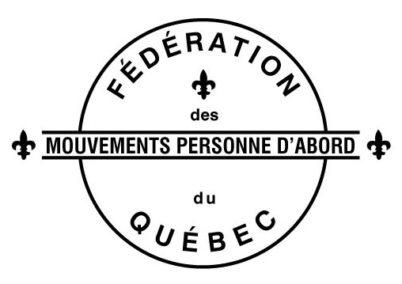
Communiqué de Presse
Pour publication immédiate

Le bulletin de vote adapté entre en vigueur aux élections provinciales du 4 septembre 2012

Montréal, le 2 août 2012 – La Fédération des Mouvements Personne D’Abord du Québec salue la décision du Directeur général des Élections du Québec, M. Jacques Drouin, de mettre en place un nouveau bulletin de vote aux élections provinciales du 4 septembre prochain.
Pour la première fois partout au Québec, les électeurs utiliseront un bulletin de vote avec la photographie et l’inscription du nom des candidats en gros caractères. Celui-ci permettra à plusieurs citoyens, personnes âgées, personnes handicapées, personnes avec difficulté à lire et personnes analphabètes, d’exercer pleinement leur droit de vote.
En 2005, les représentantes de la FMPDAQ ont présenté un mémoire « Pour vous, comme pour nous, des mesures simples… qui font toute la différence » à la Commission spéciale sur la Loi électorale afin d’entamer les démarches pour que le droit de vote soit plus accessible à tous les citoyens. Depuis, de nombreux rapports publiés par la Commission et ses partenaires allèrent en ce sens.
Au cours des six dernières années, les membres des Mouvements Personne D’Abord du Québec ont milité ardemment pour l’implantation d’un bulletin de vote adapté. Entre autres, en récoltant plus de 6000 noms pour une pétition déposée à l’Assemblée nationale en novembre 2007 ainsi que par de nombreuses représentations auprès de la députation.
Le 5 décembre 2011, dans le cadre de l’élection partielle dans le comté de Bonaventure, le bulletin de vote adapté fut utilisé pour une première fois. Les électeurs pourront utiliser le nouveau bulletin de vote adapté dans chacune des 125 circonscriptions du Québec lors du prochain scrutin.
La Fédération des Mouvements Personne D’Abord, qui regroupe tous les MPDA du Québec, a pour mission la promotion et la défense des droits, « Par et Pour », les personnes vivant avec une « Déficience intellectuelle ».
-30-

Françoise Charbonneau, coordonnatrice
FMPDAQ
3958, rue Dandurand, local S-4
Montréal (Québec) H1X 1P7
Téléphone : 514-894-3305
Télécopieur : 514-723-2517
fmpdap@bellnet.ca

